Выделяются три этапа выполнения проекта

Подготовительный этап
1. Поиск и обоснование проблемы,
2. Выбор оптимального варианта решения.
3. Анализ предстоящей работы.

Технологический этап
1. Планирование технологических процессов.
2. Разработка технологической документации.
3. Организация рабочего места.
4. Выполнение технологических операций.
5. Самоконтроль деятельности.

Заключительный этап
1. Корректировка объекта деятельности.
2. Экономическое обоснование.
3. Мини-маркетинговые исследование.
4. Контроль и испытание.
5. Защита проекта.
Способ деятельности - это совокупность действий, операций, методов и приемов преобразования предметов этой деятельности.

I. Исследовательский (подготовительный) этап
Прежде всего, на этом этапе нужно осуществлять поиск проблемной области. Определяются требования к проектам, технология их выполнения и оценивания.
На следующем этапе учащиеся осуществляют мини- маркетинговые исследования, выявляют потребности в определенных изделиях или услугах, интеллектуальные материальные возможности самого себя и школы. Опираясь на собственные знания и анализ источников, каждый школьник формулирует для себя конкретную задачу и выбирает тему проекта.

Структура мини-маркетингового исследования

Мини- маркетинговое исследованние
Составление рекламного проекта изделия | Поиск способов реализации изделия | Составление бизнес-плана
Товарный знак; соревнование слия, его качение; рекламный текст | изучение спроса покупателей;  изучение конъюнктуры рынка; заключение договоров | источники и объем доходов;  статьи и объем расходов; перспективы развития производства

Затем осуществляется анализ предстоящей деятельности и разрабатывается «звездочка обдумывания» - схематичное изображение составляющих творческого проекта.
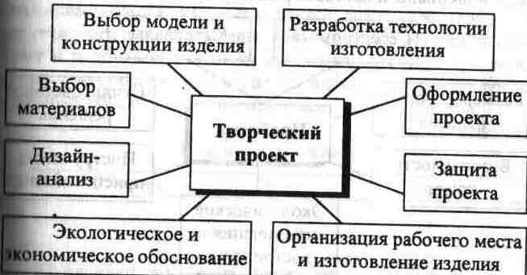
Алгоритм выполнения проекта

Разработка вариантов проектной деятельности

На этапе разработки различных вариантов выполнения проекта НЕОБХОДИМО изучить его историю, сделать рисунки, эскизы, схемы возможных вариантов, определить их достоинства и недостатки. Для этого необходимо найти исторические документы, материалы, экспонаты, открытки, художественные произведения, что позволит восстановить исторические этапы возникновения развития выбранных учащимися изделий, объектов, технологических систем. Возможны посещения музеев, выставок, демонстрация слайдов, хроникально-документальных фильмов.
На основе этой работы учащиеся выбирают из многих вариантов выполнения проекта наиболее подходящий и составляют опорную схему размышлений («звездочку обдумывания») проблем, конструкции, материалов и дизайна будущего изделия.
На данном этапе используется метод дизайн-анализа, который помогает выявить форму, размеры, стиль, материалы и цветовое решение будущего изделия.

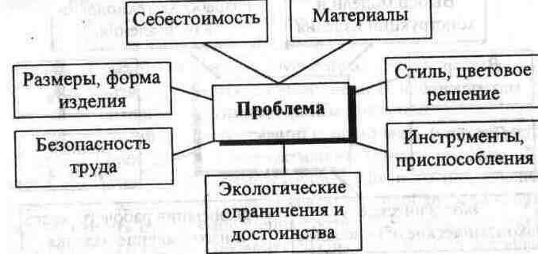
Опорная схема размышлений создания объекта проектирования

Для определения формы изделия и наиболее подходящих материалов можно использовать метод морфологического анализа. Составляется морфологическая матрица.

Морфологическая матрица

Признаки | Альтернативные варианты
Материал

Конструкция
Способы оформления
Цвет

С целью анализа объекта проектирования, на основе изучения признаков различных, случайно выбранных объектов, определяются их существенные признаки, которые переносятся на проектируемые объекты.

Признаки объектов

Объекты | Признаки

На основе ассоциативного мышления получаются необычные сочетания признаки, позволяющие преодолеть психологическую инертность и прийти оригинальное решение проектно-творческой задачи и различные модификации проектируемых объектов.
Активизации технологического мышления учащихся можно добиться также с помощью использования алгоритмического метода исследования проектируемого объекта. Школьники находят в журналах, книгах и других источниках модели, фотографии идеальных объектов и сравнивают идеальные и реально существующие объекты. На основе сравнительного анализа составляется список технологических противоречий (несоответствий с идеальным объектом) и разрабатывается алгоритм (последовательность действий) по их устранению. При этом заполняется следующая таблица.

Алгоритмический анализ

Признаки | Идеальный объект | Реальный объект | Действия по устранению противоречий

На основе проведенного анализа учащиеся разрабатывают рабочий эскиз модели с описанием.
Определяется перечень необходимых инструментов, приспособлений и оборудования и заполняется следующая таблица.

Инструменты, приспособления, оборудование

Инструменты, приспособления, оборудование | Назначение в процессе изготовления спроектированного изделия

В зависимости от проекта заполняется список инструментов и объясняются правила пользования ими. Одновременно определяются правила безопасности при работе с ними и санитарно-гигиенические условия организации рабочего места.
На следующем этапе проводятся предварительные экономические расчеты себестоимости проектируемого изделия (услуги). Здесь может быть использован функционально-стоимостный анализ объекта с целью определения затрат на материалы, оборудование, энергоносители, информационные услуги и т.д.
На следующем этапе обучения проектной деятельности необходимо научить школьников анализировать экологические ограничения и достоинства проектируемых объектов.

ОПАСНОСТИ ТЕХНОЛОГИЧЕСКОЙ СРЕДЫ

ТЕХНОГЕННЫЕ БИОЛОГИЧЕСКИЕ АНТРОПОГЕННЫЕ

На основе полученных знаний учащиеся заполняют таблицу в следующей форме:

Экологическое обоснование проекта

Экологические достоинства объекта | Экологические ограничения объекта
Исследовательский (подготовительный) этап проектной деятельности заканчивается разработкой технологии изготовления спроектированного изделия.
Структура технологического процесса

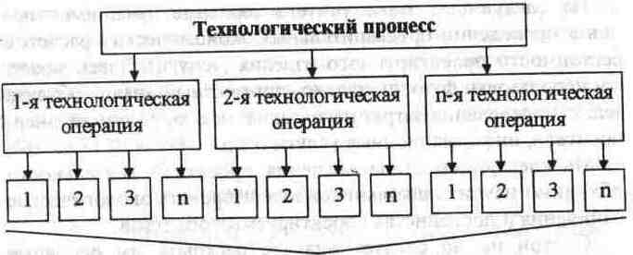
Технологические переходы

Технологическая карта

№ и название детали | Наименование операции | Эскиз | Оборудование и инструменты

Технологический процесс выполнения предстоящего изделия может быть представлен по-разному: от простого поэтапного, последовательного перечисления выполняемых действий (в младшей школе) до сложных технологических карт (в специально подготовленных для этой сложной работы средних и старших классах)

II. Технологический этап

В процессе выполнения технологических операций учащиеся подбирают режимы обработки материалов, осуществляют контроль качества обработки деталей, самоконтроль своей преобразовательной деятельности, внося изменения в технологический процесс, корректируют последовательность операций, режимы обработки, последовательность сборки, контролируют технологический процесс, соблюдают технологическую и трудовую дисциплину. Особое внимание уделяется организации рабочего места и культуре труда.
Культура труда включает, прежде всего, технологическую дисциплину, т.е. использование наиболее рациональных приемов выполнения работы, соблюдение последовательности и правил выполнения технологических операций в строгом соответствии с маршрутными и операционными картами.
Культура труда предполагает также наличие умения организовывать свое рабочее место. Эта организация включает в себя достаточное естественное или искусственное освещение рабочего места, обеспечение соответствующих нормам воздухообмена, температуры и влажности, наличие в рабочем пространстве «зоны свободной досягаемости» - участка, на котором должно быть сконцентрировано необходимое оборудование, инструменты, материалы, приспособления, которыми часто приходится пользоваться.
При организации рабочего места нужно учитывать свои антропологические характеристики: рост, высота глаз в положении стоя и сидя, длина рук и т.д.
Также не нужно упускать из внимания дизайн и оформление рабочего места. Особое внимание нужно уделить строгому соблюдению правил техники безопасности на каждом рабочем месте.

Ш. Заключительный этап

На этом этапе осуществляется корректировка деятельности, экологическое обоснование проекта, мини-маркетингового исследование, контроль и испытание изделия, защита проекта.
Коррекция изделия проводится на основе метода сравнения выполненного проекта с тем, который был задуман и оформлен в рисунках, эскизах, чертежах.
Учитель помогает обнаружить и устранить недочеты, при вести проект в соответствие с заранее утвержденным вариантом.

Экономическое обоснование проекта

Определение расходов на материалы, электроэнергию | Определение себестоимости изделия (услуги) | Определение цены изделия (услуги)
Мз | С=Мз+Роп+Ао+Здр | Цп=С+П+НДС
затраты на сырье и вспомогательные материалы; | Роп - расходы на оплату труда; | Цн - нижний уровень цен;  С - себестоимость;  П - прибыль;
затраты на топливо и электроэнергию; | Ао - отчисления амортизационные, страховые | НДС - налог на добавленную стоимость
траты на оплату услуг и работ, стоимость без учета налогов на добавленную стоимость | Здр – затраты на другое

Испытание изготовленного изделия сначала проводят самостоятельно, а затем с друзьями и учителями.
Когда проекты будут выполнены, оформляется пояснительная записка. Учитель должен предоставить учащимся возможность оформить творческие проекты быстро и качественно с помощью ЭВМ: набрать и сформатировать текст, вставить нужные рисунки, схемы.
Подготовленные и оформленные проекты учителем допускаются к защите. В ходе защиты учащиеся делают краткие выступления, отвечают на вопросы членов жюри и товарищей, делают самооценку проектов. Члены жюри с учетом качества выполнения проекта и его защиты оценивают работу каждого учащегося.
Оценочный лист проекта
Учащийся ________________
Тема проекта________________________

Этапы выполнения проекта | Самооценка | Оценка учителя
1. Исследовательский

2. Технологический
3. Заключительный
Общая оценка

По итогам защиты отбираются лучшие проекты учащихся по классам и проводится школьный конкурс творческих проектов. Члены жюри отбирают проекты для участия в районных и городских конкурсах. Проводятся такие областные, региональные и республиканские конкурсы творческих проектов.

Требования к проектам:
- реальность;
- соблюдение оптимального уровня сложности, учитывающего индивидуальные особенности учащихся;
- комплектность проекта;
- ориентированность на новое в технике или технологии.

Качество пояснительной записки:

- оформление, соответствие стандартным требованиям,
- планирование проектной деятельности,
- рубрицирование и структура текста,
- качество эскизов, схем рисунков, чертежей,
- полнота библиографии,
- качество, полнота и характер рецензий.

Проектируемое изделие должно отвечать следующим требованиям:

1. Технологичность (технологическая возможность изготовления изделия).
2. Экономичность (изготовление изделия с наименьшими затратами и получение наибольшей прибыли при реализации или эксплуатации изделия).
3. Экологичность (экологическая безопасность изготовления и эксплуатации изделия).
4. Безопасность (создание безопасных условий труда при изготовлении изделия).
5. Эргономичность (изготовление изделия с наименьшими энергетическими затратами человека).
6. Системность (комплексное отражение изученного материала, реализация принципа политехнизма).
7. Творческая направленность и занимательность (учет интересов и творческого потенциала учащихся).
8. Посильность (соответствие возрастным и индивидуальным особенностям учащихся).
9. Эстетичность (соответствие требованиям современного дизайна и моде).
10. Значимость (ценность, полезность для общества и конкретной личности).
Оцениваются творческие проекты по качеству выполненных изделий (услуг) и результатам их защиты. Итоговая оценка за проект выставляется с учетом текущих оценок на этапах осознания проблемы, выдвижения идей, проектирования, конструирования и моделирования, изготовления, качества изделия и его защиты.

Критериями оценивания творческих проектов являются:
- оригинальность темы, аргументированность ее выбора, обоснование актуальности, потребности, практической значимости проекта;
- объем, полнота, степень сложности разработки, выполнение принятых в проектировании норм, оригинальность найденных решений;
- технология изготовления проекта;
- законченность, комплексность проекта;
- дизайнерское решение;
- аргументированность предлагаемых решений, подходов, выводов, полнота библиографии, цитаты;
- самостоятельность, законченность, уровень творчества;
- оригинальность материального воплощения и представления проекта, подготовленность к восприятию проекта другими людьми;
- качество изделия, соответствие стандартам, ГОСТам.
По окончании выполнения проекта проводится его защита.

Критерии оценивания защиты выполненного проекта:

- Качество доклада: композиция, полнота представления работы, подходов, результатов; аргументированность, объем тезауруса, убедительность и убежденность.
- Объем и глубина знаний по теме (или предмету), эрудицию, межпредметные связи.
- Педагогическая ориентация: культура речи, манера, использование наглядных средств, чувство времени, импровизационное начало, удержание внимания аудитории.
- Ответы на вопросы: полнота, аргументированность, убедительность и убежденность, дружелюбие, стремление использовать ответы для успешного раскрытия темы и сильных сторон проекта.
Деловые и волевые качества докладчика: ответственное отношение, стремление к достижению высоких результатов, готовность к дискуссии, способность работать с перегрузкой, доброжелательность, контактность.

Сроки выполнения проектов в большей степени зависят от содержания, целей и задач проекта и могут меняться от 3 - 4 недель до года. При длительном выполнении проекта необходимо наметить определенные этапы с конкретными результатами работы на каждом этапе.

